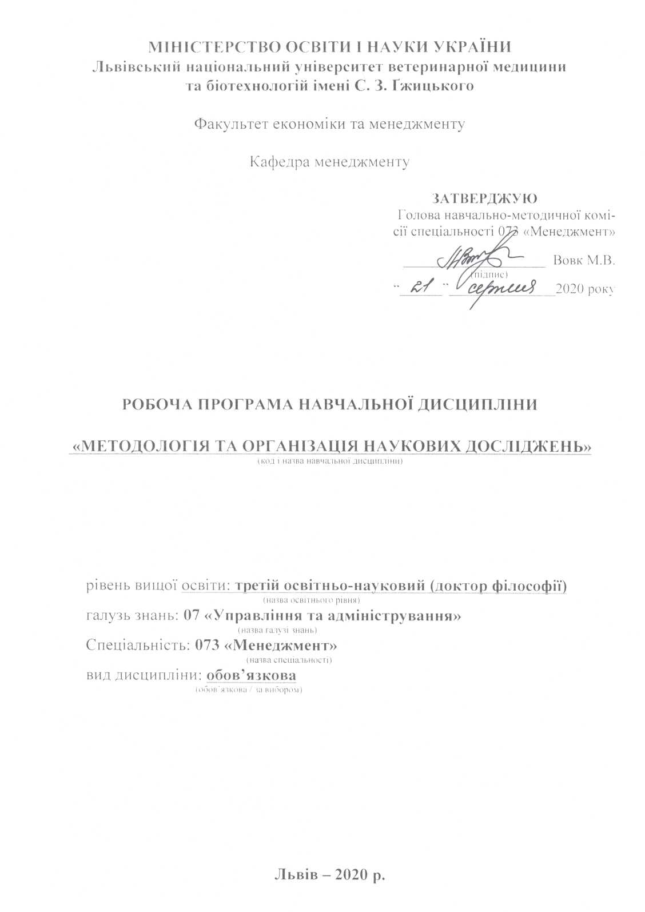

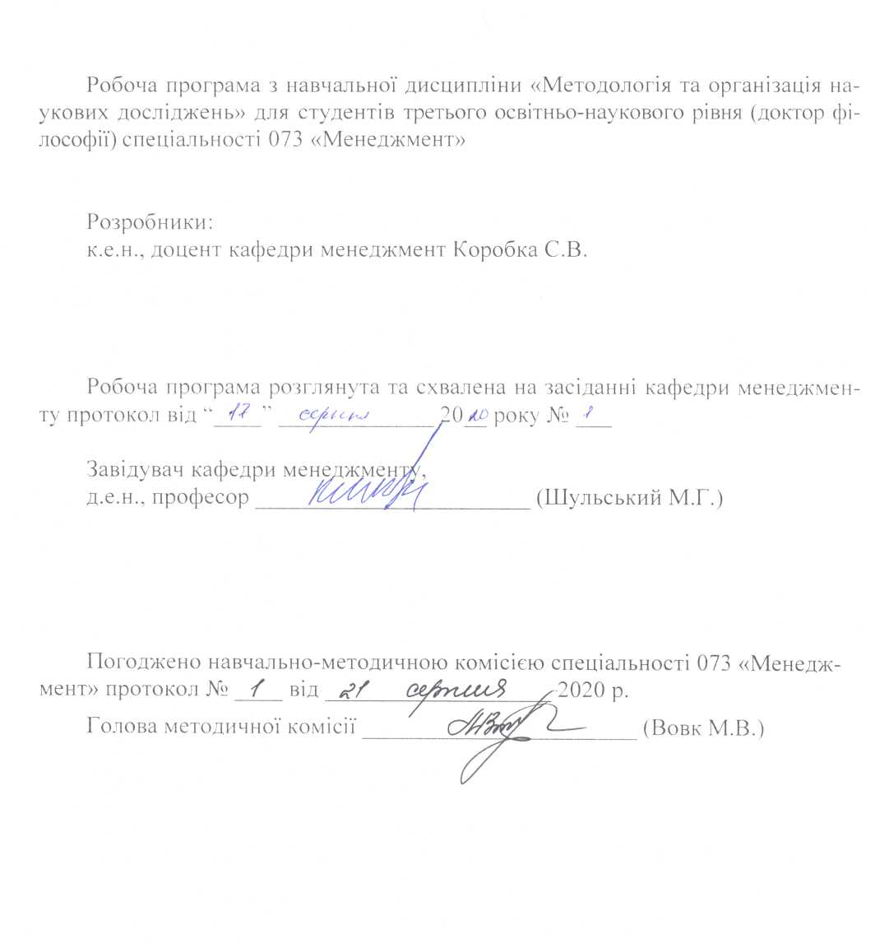

# **1. Опис навчальної дисципліни**

|  |  |
| --- | --- |
| **Найменування показників** | **Всього годин** |
| **Денна форма навчання** |
| **Кількість кредитів/годин** | 3/ 90 |
| **Усього годин аудиторної роботи** | 90 |
| в т.ч.: |  |
| * лекційні заняття, год. | 10 |
| * практичні заняття, год. | 20 |
| * лабораторні заняття, год | − |
| семінарські заняття, год | –– |
| **Усього годин самостійної роботи** | 60 |
| Вид контролю | залік |

Примітка.

Частка аудиторного навчального часу студента у відсотковому вимірі:

для денної форми навчання – 33,3 %.

**2. МЕТА ТА ЗАВДАННЯ НАВЧАЛЬНОЇ ДИСЦИПЛІНИ**

**Метою викладання** навчальної дисципліни «Методологія та організація наукових досліджень» є формування у здобувачів другого (магістерського) рівня вищої освіти знань і вмінь, необхідних для вирішення завдань, пов’язаних з плануванням і проведенням наукових досліджень та втіленням їх результатів.

**Основні завдання викладання навчальної дисципліни** «Методологія та організація наукових досліджень» полягають в:

- отриманні знань в області методології наукового пізнання необхідних для написання наукової роботи;

- отриманні знань про організацію наукового дослідження, написання та оформлення наукових статей, про порядок захисту роботи;

- отримання знань в області організації науково-дослідницької діяльності у ВНЗ;

- розвиток особистості майбутнього науковця, формування компетенція, що сприяють самореалізації в науково-дослідній діяльності.

Результатом вивчення дисципліни є набуття здобувачами освіти таких компетентностей:

*- Загальні компетентності (ЗК):*

здатність проведення досліджень на відповідному рівні;

навички використання інформаційних та комунікаційних технологій.

здатність діяти на основі етичних міркувань (мотивів).

здатність генерувати нові ідеї (креативність).

*- Спеціальні (фахові, предметні) компетентності (СК)*

здатність планувати і виконувати наукові та прикладні дослідження, презентувати їх результати.

*Програмні результати навчання:*

*Знання:*

Критичне осмислення проблем у навчанні та/або професійній діяльності та на міжпредметних галузях:

- значення основних методологічних принципів процесу наукового пізнання;

- значення педагогічних досліджень для ефективності соціально-педагогічної діяльності; методи математичної обробки результатів дослідження

*Уміння:*

Розв’язання складних задач і проблем, що потребує оновлення та інтеграції знань, часто в умовах неповної/недостатньої інформації та суперечливих вимог;

Провадження дослідницької та/або інноваційної діяльності

- використовувати дані досліджень у практичній діяльності;

- вибирати адекватні методи дослідження й застосовувати їх для вивчення - педагогічних явищ;

- розробляти програму дослідження згідно з методологічними й - методичними підходами;

- визначати гіпотезу, мету й завдання дослідження;

- здійснювати кількісну й якісну обробку результатів дослідження;

- аналізувати, систематизувати й узагальнювати результати вивчення педагогічних явищ.

**3. Структура навчальної дисципліни**

**3.1. Розподіл навчальних занять за розділами дисципліни**

|  |  |  |  |  |  |  |
| --- | --- | --- | --- | --- | --- | --- |
| Назви тем | Кількість годин | | | | | |
| денна форма | | | | | |
| усього | у тому числі | | | | |
| л | п | лаб. | інд. | с. р. |
| 1 | 2 | 3 | 4 | 5 | 6 | 7 |
| Тема 1. Наука й наукові дослідження в сучасному світі | 9 | 2 | 4 |  |  | 3 |
| Тема 2. Сутність педагогічного дослідження | 9 | 2 | 4 |  |  | 3 |
| Тема 3. Педагогічний експеримент | 9 | 2 | 4 |  |  | 3 |
| Тема 4. Технологія дослідницької роботи | 9 | 2 | 4 |  |  | 3 |
| Тема 5. Робота з науковою інформацією | 9 | 2 | 4 |  |  | 3 |
| Інші види самостійної роботи | 45 |  |  |  |  | 45 |
| **Усього годин** | **90** | **10** | **20** | **−** | **–** | **60** |

**3.2. Лекційні заняття**

|  |  |  |
| --- | --- | --- |
| №  з/п | Назви тем та короткий зміст за навчальною програмою | Кількість  годин |
| ДФН |
| 1 | **Тема 1. Наука й наукові дослідження в сучасному світі**  Характеристика процесу наукового пізнання. Суб’єкти та об’єкти пізнання. Відмінності наукового та буденного пізнання. Рівні пізнання: почуттєвий і раціональний, емпіричний і теоретичний. Наука як суспільно значима сфера людської діяльності. Форми наукового знання. Наукове дослідження як форма здійснення і розвитку науки. | 2 |
| 2. | **Тема 2. Сутність педагогічного дослідження**  Особливості науково-педагогічного дослідження (неоднозначність перебігу явищ; неповторність педагогічних процесів; участь у педагогічних процесах людей; об’єкти у педагогічному дослідженні не бувають ідентичними). Головні критерії ефективності науково-педагогічного дослідження. Вимоги до здійснення науково-педагогічних досліджень. | 2 |
| 3. | **Тема 3. Педагогічний експеримент**  Сутність педагогічного експерименту. Види педагогічного експерименту (констатувальний, формувальний, контролюючий, природний, лабораторний). Планування експерименту (постановка задач, вибір необхідного числа експериментальних факторів, вибірка, визначення тривалості, фіксування даних). Програма педагогічного експерименту.*)* | 2 |
| 4. | **Тема 4. Технологія дослідницької роботи**  Основні етапи наукового дослідження і логіка їх пізнавального пошуку. Виявлення, формування і постановка наукової проблеми як однієї з форм наукового знання. Практичні та теоретичні причини, що зумовлюють постановку проблеми. Сутність, характер і шляхи вирішення наукової проблеми. Виявлення і нагромадження фактів дійсності - важливий етап у науковому дослідженні. Поняття про факти дійсності, їх види та зміст. Відмінність між фактом-подією та науковим фактом. | 2 |
| 5. | **Тема 5. Робота з науковою інформацією**  Інформаційний підхід у методології пізнання. Наукова інформація та її джерела. Поняття наукової інформації. Види та вимоги до наукових видань: автореферат, дисертації, препринт, збірник наукових праць, матеріали наукової конференції, тези доповідей наукової конференції, науково-популярне видання. Технологія роботи з науковою літературою. Особливості збирання, обробки та інтерпретації інформації. Збір, узагальнення і аналіз педагогічної практики. Вимоги до оформлення бібліографічного опису літератури у списку використаних джерел. Наукометричні бази даних, їх різновиди та особливості | 2 |
| **Разом** | | **10** |

**3.3. Семінарські (практичні) заняття**

|  |  |  |
| --- | --- | --- |
| №  з/п | Назви тем та короткий зміст за навчальною програмою | Кількість  годин |
| ДФН |
| 1 | **Тема 1. Наука й наукові дослідження в сучасному світі**  Історичні етапи становлення та розвитку науки. Особливості сучасної науки. Суб’єкти наукової роботи і діяльності у вищому навчальному закладі. Організація вузівської науки. Види і форми науково-дослідної роботи. Система управління науково-дослідною роботою | 4 |
| 2. | **Тема 2. Сутність педагогічного дослідження**  Особливості науково-педагогічного дослідження (неоднозначність перебігу явищ; неповторність педагогічних процесів; участь у педагогічних процесах людей; об’єкти у педагогічному дослідженні не бувають ідентичними). Головні критерії ефективності науково-педагогічного дослідження. | 4 |
| 3. | **Тема 3. Педагогічний експеримент**  Сутність педагогічного експерименту. Види педагогічного експерименту (констатувальний, формувальний, контролюючий, природний, лабораторний). Планування експерименту (постановка задач, вибір необхідного числа експериментальних факторів, вибірка, визначення тривалості, фіксування даних). Програма педагогічного експерименту.*)* | 4 |
| 4. | **Тема 4. Технологія дослідницької роботи**  Загальнонаукові методи дослідження. Методи теоретичних досліджень. Критерії вибору методології дослідження. Конкретно-наукові (емпіричні) методи дослідження. Процедури у наукових дослідженнях. Підходи та критерії вибору методів в економічних дослідженнях | 4 |
| 5. | **Тема 5. Робота з науковою інформацією**  Суть і види науково-технічної інформації. Методи пошуку і збору наукової інформації 3. Аналіз та інтерпретація інформації.. Організація роботи з науковою літературою. Форми обміну науковою інформацією. | 4 |
| **Разом** | | **20** |

**3.4. Самостійна робота**

|  |  |  |
| --- | --- | --- |
| №  з/п | Назви тем та короткий зміст за навчальною програмою | Кількість  годин |
| ДФН |
| 1 | **Тема 1. Наука й наукові дослідження в сучасному світі**  Наведіть діючу в Україні класифікацію наук, затверджену ДАК. Дайте характеристику організації наукової діяльності в Україні. Які законодавчо-нормативні акти регулюють наукову діяльність в Україні? | 3 |
| 2. | **Тема 2. Сутність педагогічного дослідження**  Загальнонаукові методи дослідження. Методи теоретичних досліджень. Критерії вибору методології дослідження. Конкретно-наукові (емпіричні) методи дослідження. Процедури у наукових дослідженнях. Підходи та критерії вибору методів в економічних дослідженнях | 3 |
| 3. | **Тема 3. Педагогічний експеримент**  Програма науково-педагогічного дослідження. Педагогічний експеримент: сутність та види. Обробка експериментальних даних. Термінологічно-категоріальний апарат дослідження. Науковий апарат дослідження. Наукова інформація та її джерела. Технологія роботи з науковою літературою. | 3 |
| 4. | **Тема 4. Технологія дослідницької роботи**  Методологія як теорія та як сукупність методів дослідження. Моделювання у науковому дослідженні. Емпіричні методи науково-педагогічних досліджень, їх сутність та класифікація. Теоретичні методи науково-педагогічних досліджень, їх сутність та класифікація | 3 |
| 5. | **Тема 5. Робота з науковою інформацією**  Наукова стаття як різновид наукової роботи здобувачів вищої освіти: вимоги, особливості її підготовки та публікації у наукових журналах. Тези доповідей як різновид наукової роботи здобувачів вищої освіти: вимоги до них, особливості їх підготовки та публікації. Методичні рекомендації як різновид наукової роботи здобувачів вищої освіти: вимоги та особливості їх підготовки. | 3 |
| **РАЗОМ** | | **15** |
| Інші види самостійної роботи | | 45 |
| **УСЬОГО ГОДИН** | | **60** |

**4. Індивідуальні завдання**

Індивідуальним завданням з дисципліни «Методологія та організація наукових досліджень» є комплексне завдання, що виконується студентами самостійно при консультуванні викладачем.

Метою індивідуальної роботи є придбання досвіду в дослідженні актуальних проблем, розширення професійних знань, отриманих в процесі вивчення дисципліни «Методологія та організація наукових досліджень», формування практичних навичок ведення самостійної дослідницької роботи.

В процесі виконання індивідуальної роботи студент повинен продемонструвати вміння:

- формулювати мету і завдання роботи;

- обґрунтовувати методи вирішення поставлених завдань;

- розробляти структуру роботи;

- працювати з літературними джерелами та статистичними даними;

- виявляти проблеми в рамках досліджуваної теми;

- формулювати результати своєї роботи і давати їм оцінку.

**5. Методи навчання**

У навчальному процесі використовуються: лекції, практичні та індивідуальні заняття, групова робота, реферування, а також методи опитування, тестування, ділові ігри тощо.

**6. Методи контролю**

* усне опитування;
* тестовий контроль;
* описові завдання;
* колоквіум;
* виготовлення натуральних анатомічних препаратів;
* опитування на живій тварині;
* залік;
* екзамен.

Колоквіум та екзамен проводяться в письмово-усній формі. Для цього розроблено пакети контрольних завдань (паперова та електронна версії).

Підсумковий семестровий контроль з анатомії тварин визначається за сумою фактично набраних рейтингових балів з поточного контролю та колоквіуму (при наявності заліку у 1 семестрі), або екзамену (при наявності екзамену у 2 семестрі).

**7. Питання до заліку**

1. Наукове дослідження як форма здійснення і розвитку науки.

2. Види наукових досліджень

3. Класифікація наукових досліджень та наук

4. Внесок українських вчених у науку.

5. Глобальні кризи й проблема важливості науково-технічного прогресу.

6. Сучасні наукові школи у педагогіці

7. Сучасні наукові школи у теорії та методиці управління освітою

8. Особливості та вимоги до здійснення науково-педагогічних досліджень

9. Види досліджень у педагогіці

10. Етичні принципи здійснення науково-педагогічного дослідження

11. Академічна доброчесність

12. Основні принципи науково-педагогічного дослідження

13. Сучасні підходи у вивченні педагогічних явищ та управлінських процесів у науково-педагогічних дослідженнях

14. Методологія як теорія та як сукупність методів дослідження

15. Моделювання у науковому дослідженні

16. Емпіричні методи науково-педагогічних досліджень, їх сутність та класифікація

17. Теоретичні методи науково-педагогічних досліджень, їх сутність та класифікація

18. Огляд актуальних тем наукових досліджень з теорії та методики управління освітою

19. Експеримент як засіб отримання нових знань в управлінні

20. Програма науково-педагогічного дослідження.

21. Педагогічний експеримент: сутність та види

22. Обробка експериментальних даних

23. Термінологічно-категоріальний апарат дослідження

24. Науковий апарат дослідження

25. Наукова інформація та її джерела

26. Технологія роботи з науковою літературою.

27. Наукометричні бази даних, їх різновиди та особливості

28. Наукові медалі і премії: загальний огляд

29. Наукова стаття як різновид наукової роботи здобувачів вищої освіти: вимоги, особливості її підготовки та публікації у наукових журналах

30. Тези доповідей як різновид наукової роботи здобувачів вищої освіти: вимоги до них, особливості їх підготовки та публікації

31. Методичні рекомендації як різновид наукової роботи здобувачів вищої освіти: вимоги та особливості їх підготовки

32. Реферат як різновид наукової роботи здобувачів вищої освіти: вимоги та особливості його підготовки

33. Доповідь як різновид наукової роботи здобувачів вищої освіти: вимоги та особливості її підготовки

34. Курсова робота як вид наукового дослідження здобувача вищої освіти: вимоги та особливості її підготовки і захисту

35. Дипломна робота як вид наукового дослідження здобувача вищої освіти: вимоги та особливості її підготовки і захисту

**8. Критерії оцінювання результатів навчання студентів**

Успішність студента оцінюється шляхом проведення поточного та підсумкового контролю (іспитового, залікового та підсумкової атестації).

Оцінювання здійснюється за 100 – бальною шкалою, національною – зараховано/не зараховано та шкалою ЕCTS.

Таблиця 1

**Шкала оцінювання: національна та ECTS**

|  |  |  |  |
| --- | --- | --- | --- |
| Сума балів за всі види навчальної діяльності | ОцінкаECTS | Оцінка за національною шкалою | |
| для екзамену, курсового проекту (роботи), практики | для заліку |
| 90 – 100 | **А** | відмінно | зараховано |
| 82-89 | **В** | добре |
| 74-81 | **С** |
| 64-73 | **D** | задовільно |
| 60-63 | **Е** |
| 35-59 | **FX** | незадовільно з можливістю повторного складання | не зараховано з можливістю повторного складання |
| 0-34 | **F** | незадовільно з обов’язковим повторним вивченням дисципліни | не зараховано з обов’язковим повторним вивченням дисципліни |

Максимальна кількість балів за засвоєння тем з дисципліни «Методологія та організація наукових досліджень» протягом семестру становить 100:

100 (ПК) = 100;

де:

100 (ПК) – 100 максимальна кількість балів з поточного контролю, яку може набрати студент за семестр.

$$ПК=\frac{100*САЗ}{5}=20*САЗ$$

Поточний контроль проводиться у формі усного опитування та письмового експрес-контролю на практичних заняттях, виступів студентів при обговоренні питань на семінарських заняттях, комп’ютерного тестування.

Критерії поточного оцінювання знань студентів

|  |  |
| --- | --- |
| Оцінка | Критерії оцінювання |
| 5 ("відмінно") | В повному обсязі володіє навчальним матеріалом, вільно самостійно та аргументовано його викладає під час усних виступів та письмових відповідей, глибоко та всебічно розкриває зміст теоретичних питань та практичних/розрахункових завдань, використовуючи при цьому нормативну, обов’язкову та додаткову літературу. Правильно вирішив усі завдання. Студент здатен виділяти суттєві ознаки вивченого за допомогою операцій синтезу, аналізу, виявляти причинно- наслідкові зв’язки, формувати висновки і узагальнення, вільно оперувати фактами і відомостями. |
| 4 ("добре") | Достатньо повно володіє навчальним матеріалом, обґрунтовано його викладає під час усних виступів та письмових відповідей, в основному розкриває зміст теоретичних питань та практичних завдань, використовуючи при цьому нормативну та обов’язкову літературу. Але при викладанні деяких питань не вистачає достатньої глибини та аргументації, допускаються при цьому окремі несуттєві неточності та незначні помилки. Правильно вирішив більшість розрахункових/тестових завдань. Студент здатен виділяти суттєві ознаки вивченого за допомогою операцій синтезу, аналізу, виявляти причинно- наслідкові зв’язки, у яких можуть бути окремі несуттєві помилки, формувати висновки і узагальнення, вільно оперувати фактами та відомостями. |
| 3 ("задовільно") | В цілому володіє навчальним матеріалом, викладає його основний зміст під час усних виступів та письмових розрахунків, але без глибокого всебічного аналізу, обґрунтування та аргументації, допускаючи при цьому окремі суттєві неточності та помилки. |
| 2 ("незадовільно") | Не в повному обсязі володіє навчальним матеріалом. Фрагментарно, поверхово (без аргументації та обґрунтування) викладає його під час усних виступів та письмових розрахунків, недостатньо розкриває зміст теоретичних питань та практичних завдань, допускаючи при цьому суттєві неточності, правильно вирішив окремі розрахункові/тестові завдання. Безсистемне відділення випадкових ознак вивченого; невміння робити найпростіші операції аналізу і синтезу; робити узагальнення, висновки. |

Бал з поточного контролю може бути змінений за рахунок заохочувальних балів:

* студентам, які не мають пропусків занять протягом семестру (додається 2 бали);
* за участь в університетських студентських олімпіадах, наукових конференціях (додається 2 бали), на міжвузівському рівні (додається 5 балів);
* за інші види навчально-дослідної роботи бали додаються за рішенням кафедри.

**9. Рекомендована література**

1. Алексєєнко Т. А. Сушанко В. В.Основи педагогічного експерименту і кваліметрії : Навч.-метод. посібник; Чернівецький національний ун-т ім. Юрія Федьковича. − Чернівці: Рута, 2003. − 41 с.
2. Білуха М.Т. Основи наукових досліджень . – К.: Вища шк., 1997. – 125 с.
3. Волощук І. С. Основи наукових досліджень. Педагогіка : Навч. посібник; Кафедра педагогіки Національного аграрного ун -ту. − К., 2006. − 107 с.
4. Гончаренко С. У. Методологічні характеристики педагогічних досліджень. *Вісник АПН України*. - 1993. - № 1. - С. 11­ 23.
5. Грищенко І.М., Григоренко О.М., Борисейко В.А. Основи наукових досліджень. Навчальний посібник. – К.: Київ. нац. торг-екон. ун-т, 2001. – 124 с.
6. Євдокимов В. І., Агапова Т. П., Гавриш І. В., Олійник Т. О.Педагогічний експеримент : Навч. посіб. для студ. пед. вузів; *Харківський держ. педагогічний ун-т ім. Г. С.Сковороди.* − Х. : ТОВ «ОВС», 2001. − 148с.
7. Закон України «Про вищу освіту» [Електронний ресурс]. URL: http://zakon2.rada.gov.ua/laws/show/1556-18
8. Клименюк О.В. Виклад та оформлення результатів наукового дослідження: Авторський підручник. Ніжин : Аспект-Поліграф, 2007. − 398 с.
9. Ковальчук В. В., Моїсєєв Л. М. Основи наукових досліджень : Навч. посібн., − Вид. 2-е, доп. і перероб. - К. : Видавничий дім „Професіонал”, 2004. − 208 с.
10. Ковальчук В.В., Моїсєєв Л.М. Основи наукових досліджень. Навч. посіб. – К.: Професіонал, 2004. – 206 с.
11. Корольчук М.С., Психодіагностика. – К.: Вища школа , 2004. – 122 с.
12. Лаврентьєва Г. П., Шишкіна М. П Методичні рекомендації з організації та проведення науково-педагогічного експерименту − Київ : ІІТЗН, 2007.
13. Лузан П.Г., Сопівник І.В., Виговська С.В. Основи науково-педагогічних досліджень: навчальний посібник . К. : ДАКККіМ, 2008. − 248с.
14. Мальцев П.М., Емельянова Н.А. Основы научных исследований. – К.: Вища шк., 1982. – 200 с.
15. Методологія наукових досліджень : навч. посіб. / В. І. Зацерковний, І. В. Тішаєв, В. К. Демидов. − Ніжин : НДУ ім. М. Гоголя, 2017. - 236 с.
16. П’ятницька-Позднякова І.С. Основи наукових досліджень у вищій школі. Навч. Посібник – К.: Виша шк., 2003. – 116 с.
17. Пілюшенко В.Л., Шкрабак І.В., Славенко Е. І. Наукове дослідження : організація, Методологія, інформаційне забезпечення: Навчальний посібник. – К.: Лібра, 2004. – 344 с.
18. Полонский Б.М. Методы определения новизны результатов педагогических исследовании. Сов. педагогика. − 2005. − № 1. − С. 64 - 70.
19. Порядок присудження наукових ступенів і присвоєння вчених звань / Бюлетень ВАК України. − 2004. − № 3. − С. 3-14.
20. Сидоренко В. К. Дмитренко П. В Основи наукових досліджень : Навч. посіб. для вищ. пед. закл. освіти. − К.: РННЦ «ДІНІТ», 2000. − 260с.
21. Синденко В.М. Грушко И.М. Основы научных исследований, Харків : Вища школа, 2006. - 200 с.
22. Сурмін Ю. Майстерня вченого: Підручник для науковця. − К.: Навч. Метод центр Освіти в Україні , 2006. − С.120-207.
23. Фіцула М. М. Педагогіка вищої школи [Текст] : навч. посіб. − 2-е вид., доп. − К. : Академвидав, 2010. − 456 с
24. Хриков Є. М. Методологія педагогічного дослідження: монографія. − Харків: ФОП Панов А. М., 2017. − 2017. − 237 с.
25. Цехмістрова Г.С. Методологія наукових досліджень. Навчальний посібник . – К.: Видав. дім «Слово», 2008. – 280 с. – С.101-135
26. Шейко В.М., Кушнаренко Н.М. Організація та методика науково-дослідницької діяльності: Підручник. – К.: Знання-Прес, 2002. – С. 63-79

**10. Інформаційні ресурси**

1. Google Scholar або Google Академія: пошукова система і некомерційна бібліометрична база даних, що індексує наукові публікації та наводить дані про їх цитування https://scholar.google.com.ua/

2. Портал полегшення процедури оформлення наукових джерел відповідно до вимог Вищої атестаційної комісії (ВАК) України та проходження нормоконтролю при написанні публікацій, курсових, дипломних, дисертацій та інших наукових робіт [Електронний ресурс]. - URL : [www.vak.org.ua](http://www.vak.org.ua)

3. Законодавство України [Електронний ресурс]. - Режим доступу : http://www.rada.kiev.ua; http://www.nau.kiev.ua; http://www.ukrpravo.kiev. com; http://www.liga.kiev.ua.

4. Методологія науки [Електронний ресурс]. - URL: http: //www.inter-pedagogika.ru.

5. Методологія науки - [Електронний ресурс]. - URL: sites.google.com/site/fajrru/Home/scientific.

6. Національна бібліотека України ім. В. І. Вернадського [Електронний ресурс]. - URL: http://www.nbuv.gov.ua.

7. Національна парламентська бібліотека України [Електронний ресурс]. - URL: http://www.nplu.kiev.ua

**11. Погодження міждисциплінарних інтеграцій навчальної дисципліни**

|  |  |  |  |  |
| --- | --- | --- | --- | --- |
| № з/п | Навчальні дисципліни, що **забезпечують** дану | Кафедра | Прізвище та ініціали відповідального викладача | Підпис викладача |
|  |  |  |  |  |
|  |  |  |  |  |
|  |  |  |  |  |

|  |  |  |  |  |
| --- | --- | --- | --- | --- |
| № з/п | Навчальні дисципліни, **забезпечувані** даною | Кафедра | Прізвище та ініціали відповідального викладача | Підпис викладача |
|  |  |  |  |  |
|  |  |  |  |  |
|  |  |  |  |  |
|  |  |  |  |  |
|  |  |  |  |  |
|  |  |  |  |  |
|  |  |  |  |  |

**12. Зміни та доповнення до робочої програми навчальної дисципліни**

|  |  |  |  |
| --- | --- | --- | --- |
| №  з/п | Зміст внесених змін (доповнень) | Дата і № протоколу  засідання кафедри | Підпис зав. кафедри |
| 1. |  |  |  |
| 2. |  |  |  |
| 3. |  |  |  |
| 4. |  |  |  |
| 5. |  |  |  |